Proposta Comercial
3140.10.03
Revisão 00

Limpeza de tanque de água potável
FPSO MARIA QUITÉRIA

CLIENTE
YINSON

Aos cuidados de:
Ilda Neves
ilda.neves@yinson.com

Rio de Janeiro / RJ
Agosto / 2026

ÍNDICE GERAL
1. DADOS CADASTRAIS E CERTIFICAÇÕES 4
2. INTRODUÇÃO E OBJETIVO 5
3. PROCEDIMENTOS 5
3.1 PROCEDIMENTOS DE PRÉ ATENDIMENTO 5
3.2 PROCEDIMENTO DE LIMPEZA DE TANQUES DE ÁGUA 5
4. EQUIPE 6
5. EQUIPAMENTOS 6
6. PREMISSAS 6
6.1 Obrigações da CONTRATANTE 6
7. Proposta financeira 7
8. CONDIÇÕES DE PAGAMENTO 7
9. VALIDADE 8

CARTA DE APRESENTAÇÃO DA EMPRESA
à YINSON,
É com satisfação que a AMBIPAR RESPONSE TANK CLEANING apresenta sua Proposta Comercial para execução de limpeza semestral de tanque estrutural de água doce na FPSO Maria Quiteria.
Com uma equipe de mais de 20.000 profissionais em mais de 500 bases operacionais nos 06 continentes, a AMBIPAR comercializa soluções ambientais sustentáveis para os setores público e privado, sendo responsável pelas maiores operações de gerenciamento de resíduos do país.
Baseados em nosso amplo conhecimento operacional e gerencial, bem como em nossa certificação ISO9001, seguimos confiantes de que a nossa proposta apresentada atenderá a todos os pré-requisitos definidos e que, juntos, construiremos uma parceria de longo prazo com ganhos mútuos.
Acreditamos no desenvolvimento sustentável e, para isso, investimos em soluções ambientais inovadoras e com visão sistêmica sobre os riscos e impactos de nossas atividades. Queremos ser reconhecidos como vanguardistas no atendimento das demandas de nossos clientes, promovendo a economia circular com qualidade socioambiental nos diversos locais onde atuamos. É neste contexto que apresentamos nossa missão, visão e valores.
- Missão: Contribuir para que as empresas e sociedade sejam sustentáveis, preservando o mundo para as futuras gerações.
- Visão: Sermos reconhecidos como referência global em soluções ambientais integradas, com foco do cliente.
- Valores: Acreditar e fazer acontecer, empreendedorismo, profissionalismo, inovação e sustentabilidade.

1. DADOS CADASTRAIS E CERTIFICAÇÕES

Razão Social | AMBIPAR RESPONSE TANK CLEANING
CNPJ | 18.591.097/0001-10
Site | https://ambipar.com/

Em demonstração à qualidade dos serviços, segurança dos funcionários e o compromisso com as práticas de sustentabilidade a AMBIPAR RESPONSE TANK CLEANING implantou e certificou o Sistema Integrado de Gestão – SIG na Norma ISO 9001/2015.

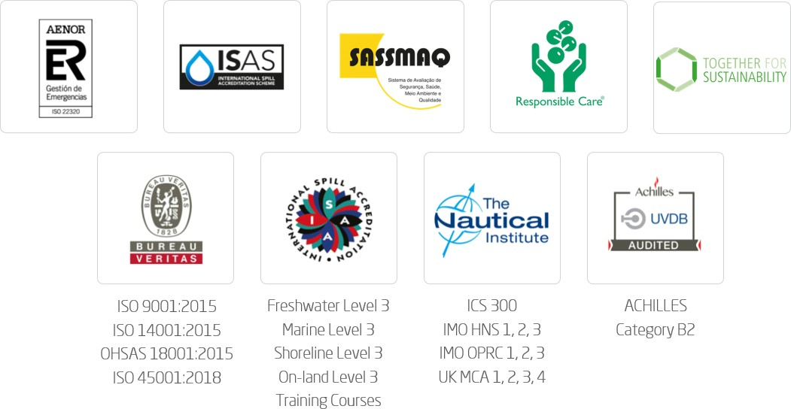

2. INTRODUÇÃO E OBJETIVO
Limpeza semestral de tanque estrutural de água doce na FPSO Maria Quitéria.

3. PROCEDIMENTOS

3.1 PROCEDIMENTOS DE PRÉ ATENDIMENTO
ETAPA | DESCRIÇÃO
01 | Agendamento do serviço
02 | Cadastro dos documentos da equipe e equipamentos
03 | Embarque dos equipamentos
04 | Embarque da equipe
05 | Reunião de briefing e APR

3.2 PROCEDIMENTO DE LIMPEZA DE TANQUES DE ÁGUA
ETAPA | DESCRIÇÃO
01 | DDS, APR
02 | Ventilação do tanque e medição da atmosfera
03 | Transferência do volume morto para local indicado pela unidade
04 | Limpeza mecânica com esponja de fibra, detergente biodegradável e hidrojateamento baixa pressão
05 | Transferência da água de lavagem para local indicado pela unidade
06 | Trapeamento do piso
07 | Aplicação de solução com hipocloreto de sódio 2,5%
08 | Registro fotográfico
09 | Emissão de Final Report com fotos e certificado ANVISA

4. EQUIPE
FUNÇÃO | POB
Supervisor | 01
Ajudante operacional | 02

5. EQUIPAMENTOS
ITEM | DESCRIÇÃO | QUANT.
01 | Kit Limpeza | 1
02 | Detector de gases | POB
03 | Exaustor EX | 1
04 | Kit Resgate, Tripé completo | 1
05 | Hidrojato de baixa pressão | 1
06 | Bomba pneumática de 2” com mangotes | 1
07 | Equipamentos de respiração | 1
08 | Ferramentas manuais e Consumíveis | 1

6. PREMISSAS
- As diárias do pessoal iniciam no dia do embarque e finalizam no momento do desembarque, independente da liberação do serviço;
- Daremos cortesia de 14d para embarque e desembarque dos equipamentos. Os dias restantes em que não forem disponibilizados para coleta serão considerados stand by;
- Em caso de dobra, cobraremos 80% de aditivo na diária dos colaboradores;

6.1 Obrigações da CONTRATANTE
- Assinar o RDO diariamente e liberar a PT de forma ágil pela manhã;
- Fornecer água, ar comprimido 8 bar/300 PCM e energia 220v/440v.

7. Proposta financeira
ITEM | DESCRIÇÃO | UNID. | PREÇO UNITÁRIO
1
2
3
4
5

8. CONDIÇÕES DE PAGAMENTO
- A PO deve ser enviada antes de iniciar o serviço e ajustada em até 48h após envio da medição;
- Todas as medições de serviços serão faturadas pelo CNPJ: 18.591.097/0001-10;
- Pagamento em 30 dias após emissão da NF;
- Em caso de eventual atraso no envio da PO ou no pagamento de quaisquer valores desta proposta, sobre o valor devido incidirão juros de mora a 2% ao mês, acrescido de multa moratória de 4% sobre o valor em atraso, além de que, havendo necessidade de ajuizamento de ação judicial, incidirá sobre a dívida honorários advocatícios de 20% (vinte por cento), além do pagamento de custos e taxa judiciária.

9. VALIDADE
As condições desta proposta são válidas por 15 dias a partir da data de sua emissão.
Rio de Janeiro, 11 de agosto de 2026.
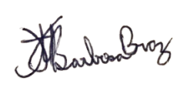

_____________________________
FERNANDA BRAZ
COMERCIAL – ONSHORE / OFFSHORE
AMBIPAR RESPONSE TANK CLEANING S/A
CNPJ: 18.591.097/0001-10

